TRƯỜNG ĐẠI HỌC CÔNG NGHỆ KỸ THUẬT
THÀNH PHỐ HỒ CHÍ MINH
KHOA CÔNG NGHỆ THÔNG TIN – KHOA KINH TẾ

BÁO CÁO ĐỒ ÁN MÔN HỌC
PHÂN TÍCH DỮ LIỆU LỚN TRONG KINH DOANH
Phân tích khách hàng và nguy cơ không mua lại trên nền tảng Olist bằng MongoDB và Machine Learning

Thông tin | Nội dung
Học phần | ABDA433708
Nhóm | 05
Giảng viên hướng dẫn | Trần Quang Khải
Nhóm trưởng | Nguyễn Gia Huy – 24126087
Thành viên | Thiên, Tâm, Thọ, Ngân
Mã lớp học phần đầy đủ | ........................................................
Học kỳ và năm học | ........................................................

TP. Hồ Chí Minh, tháng 10 năm 2026

Tóm tắt và phạm vi báo cáo
Nhóm xây dựng hệ thống phân tích khách hàng từ bộ dữ liệu thương mại điện tử Olist và thông tin bang, vùng của IBGE. Quy trình gồm thu thập có lưu nguồn, làm sạch bằng Python, lưu trữ và truy vấn MongoDB, phân tích bằng Power BI, triển khai mô hình học máy và website phục vụ tra cứu, chăm sóc khách hàng.
Dữ liệu gồm 99.441 đơn hàng và 112.650 dòng sản phẩm. Phân tích cho thấy 2.801 trong 93.358 khách có đơn đã giao từng mua lặp lại, tương đương khoảng 3,00%. Đây là tỷ lệ lịch sử trong tập quan sát. Bộ dữ liệu không có nhãn rời bỏ chính thức nên mô hình giám sát dùng nhãn thay thế không mua lại trong 180 ngày.
Kết quả mô hình giám sát còn hạn chế: Random Forest ở ngưỡng 0,5 chưa nhận diện được khách mua lại trong tập test. Nhóm công bố baseline, phạm vi quan sát và các giới hạn thay vì suy diễn điểm dự đoán thành xác suất rời bỏ đã được kiểm chứng.

Nội dung
1. Nguồn dữ liệu và thu thập
2. Mô hình lưu trữ và quan hệ dữ liệu
3. Quy tắc làm sạch và cờ chất lượng
4. MongoDB và minh chứng sao lưu phục hồi
5. Phân tích khám phá và RFM
6. K-Means và mô hình không mua lại 180 ngày
7. Isolation Forest và website tích hợp
8. Kiểm thử, nhận định kinh doanh và giới hạn
9. Tài liệu tham khảo

1 Nguồn dữ liệu và thu thập
Huy thu thập bộ Brazilian E-Commerce Public Dataset by Olist từ Kaggle và gọi API Localidades của IBGE. Đây là tải bộ dữ liệu công bố sẵn và gọi API, không phải thu thập trực tiếp đơn hàng mới từ website vận hành của Olist. Snapshot gốc được giữ nguyên để tái lập và kiểm tra nguồn.
Bảng gốc | Số bản ghi | Vai trò
Orders / Customers | 99.441 / 99.441 | Đơn hàng và định danh khách theo đơn
Order items | 112.650 | Sản phẩm, người bán, tiền hàng và cước
Payments / Reviews | 103.886 / 99.224 | Thanh toán và đánh giá
Products / Sellers | 32.951 / 3.095 | Thông tin sản phẩm và người bán
Geolocation / Translation | 1.000.163 / 71 | Tọa độ và danh mục tiếng Anh
IBGE states | 27 bang, 5 vùng | Bổ sung tên bang và vùng Brazil

Chín CSV Olist có tổng cộng 1.550.922 bản ghi. Chương trình lưu dữ liệu thô, đếm bản ghi và tạo data_dictionary, record_counts, source_manifest, verification. SHA-256 hỗ trợ phát hiện file bị đổi, không tự chứng minh tính đúng đắn về nghiệp vụ.
Thư mục nguồn Huy_ThuThap_Olist chứa snapshot 20261019T171446Z_e35970. Lần thu thập, URL nguồn và kết quả kiểm tra nằm trong metadata của snapshot. Bộ IBGE nối theo mã bang, bao phủ 99.441 bản ghi khách. Giấy phép Olist CC BY-NC-SA 4.0 được giữ khi chia sẻ sản phẩm học tập.

2 Mô hình lưu trữ và quan hệ dữ liệu
MongoDB lưu các đối tượng thành collection riêng để bảo toàn mức chi tiết gốc. customer_id nhận diện bản ghi khách gắn với đơn; customer_unique_id nhận diện khách dùng cho RFM và ML. Nhầm hai khóa này sẽ làm sai tần suất mua và số khách duy nhất.
Đối tượng | Khóa và quan hệ | Kiểu hoặc ràng buộc
Customers | customer_id duy nhất; customer_unique_id có thể lặp | ID và ZIP là string
Orders | order_id duy nhất; customer_id tham chiếu Customers | Ngày là BSON date hoặc null
Order items | Cặp order_id và order_item_id duy nhất | Giá/cước double; số thứ tự int
Payments | Nhiều thanh toán cho một order_id | Không giả định một đơn một dòng
Reviews | Có nhiều review của một đơn | Giữ cờ; chọn theo quy tắc khi tổng hợp
Products / Sellers | product_id / seller_id duy nhất | Thuộc tính thiếu vẫn có thể null
geo_by_zip | Một dòng mỗi ZIP 5 chữ số | Tọa độ double, cờ bool

Trước khi ghép vào bảng cấp đơn, item, payment và review phải được tổng hợp độc lập về order_id. Ghép trực tiếp ba bảng có quan hệ một-nhiều có thể nhân bản doanh số. Tọa độ dùng geo_by_zip để tránh nhân bản khách khi một ZIP có nhiều điểm địa lý.
Dữ liệu lịch sử phục vụ phân tích được giữ chỉ đọc. Website lưu tài khoản, ghi chú chăm sóc và chiến dịch trong SQLite riêng để thao tác CRUD không sửa dữ liệu lịch sử dùng huấn luyện. Sơ đồ quan hệ và từ điển kiểu dữ liệu nằm trong phần Thiên.

3 Quy tắc làm sạch và cờ chất lượng
Thiên dùng Python chuẩn hóa kiểu dữ liệu và tạo cờ chất lượng, sau đó MongoDB chuyển sang kiểu BSON. Quy trình không điền ngày giao hàng bằng độ trễ cố định và không xóa đơn chỉ để làm đẹp KPI. Raw được giữ riêng; processed có manifest để đối soát.
Vấn đề | Cách xử lý và phạm vi sử dụng
8 đơn delivered thiếu ngày giao | Giữ đơn, delivered_missing_date=true; không dùng KPI thời gian
1.359 carrier trước approved; 23 customer trước carrier | Giữ cờ; chỉ 95.097 đơn valid_delay_kpi=true dùng KPI giao hàng
610 sản phẩm thiếu danh mục; 4 trọng lượng bằng 0 | Giữ dấu thiếu và cờ; không tự gán danh mục phổ biến nhất
64 review trước ngày mua | Giữ chi tiết có cờ; loại khỏi điểm đánh giá tổng hợp
10 review cùng ngày chưa rõ thứ tự | Ghi review_time_status; không tự khẳng định sai thứ tự trong ngày
Geolocation lặp nhiều điểm mỗi ZIP | Tạo 19.015 ZIP; trung vị tọa độ hợp lệ, mode nhãn và cờ xung đột

Ngày thiếu được giữ null theo ngữ cảnh trạng thái đơn. Bình luận rỗng có thể là dữ liệu hợp lệ. Giá trị thanh toán hoặc cước bằng 0 cần kiểm tra ngữ cảnh, không loại hàng loạt mọi giá trị nhỏ hơn hoặc bằng 0. Tên thành phố được chuẩn hóa có kiểm soát; dữ liệu không đủ để suy diễn tên đúng từ mọi lỗi mã hóa.
Khi bàn giao, người nhận dùng cờ phù hợp với chỉ tiêu. Bộ lọc valid_delay_kpi áp dụng cho thời gian giao, không áp dụng máy móc cho doanh số, RFM hoặc toàn bộ mô hình. Chạy lại ETL trong kiểm tra đã cho 11 CSV có SHA-256 trùng với bản processed hiện hành.

4 MongoDB và truy vấn dữ liệu thật
Nhóm đã chạy MongoDB Community 8.0.34 trên máy Windows trong môi trường local tách biệt. Database BigData có 10 collection và 1.569.937 document, gồm chín bảng sạch và geo_by_zip. Đây là minh chứng local, không phải kết quả xác nhận dung lượng hay tốc độ trên Atlas.
Nội dung kiểm tra | Kết quả
Số dòng theo từng CSV sạch | 10/10 collection khớp
BSON schema | Không có document vi phạm schema đã khai báo
Khóa tham chiếu | 6 quan hệ đối soát, không có bản ghi mồ côi
Cờ valid_delay_kpi | 95.097 document true
Cờ delivered_missing_date | 8 document true
Kiểu dữ liệu | Ngày date; tiền double; số lượng int; cờ bool; ZIP string
Index | Khóa đơn/khách/sản phẩm/người bán và các khóa nối cần thiết

import_clean.py kiểm tra SHA-256 trước khi import và từ chối ghi đè collection đã có dữ liệu. Mongodb.js dừng khi thiếu bảng, sai số lượng hoặc không thể chuyển kiểu. verify_database.py kiểm tra số dòng, schema, quan hệ và explain của một truy vấn theo order_id. Validator strict/error ngăn các lần ghi sau đưa sai kiểu vào collection.
Minh chứng nằm tại Thien_ETL_MongoDB/evidence/database_verification.json và mongodb_run.log. explain chỉ chứng minh truy vấn mẫu sử dụng kế hoạch được lưu trong JSON; không suy rộng thành benchmark hiệu năng cho mọi truy vấn. Timestamp BSON dùng để lưu và so sánh thống nhất, còn múi giờ kinh doanh của nguồn chưa được xác nhận.

5 Sao lưu và phục hồi database
backup_restore.py gọi mongodump tạo archive nén gzip và mongorestore khôi phục sang database khác. Chương trình từ chối đích đã tồn tại và không dùng --drop. Cách này cho phép kiểm tra phục hồi mà vẫn giữ nguyên database phục vụ phân tích.
Thông số | Kết quả thực tế
Database nguồn | BigData
Database phục hồi | olist_restore_verified_20261030
Số collection đối chiếu | 10
Số document | 1.569.937
Dung lượng archive | 56,394,459 byte
Đối soát | Số dòng, BSON dbHash, index, validator/options đều khớp
Kiểm tra nguồn sau phục hồi | Không thay đổi trong lần kiểm chứng

BSON dbHash MD5 của MongoDB dùng đối chiếu nội dung từng collection giữa nguồn và bản phục hồi. SHA-256 của archive dùng kiểm tra toàn vẹn file khi chuyển máy. Hai loại hash phục vụ hai đối tượng khác nhau; không dùng chúng thay cho kiểm định ý nghĩa dữ liệu.
Archive nằm trong dataset của gói nộp. Khi phục hồi trên máy khác, cài MongoDB Database Tools, chọn database đích mới và kiểm tra lại cấu hình. Không đưa mật khẩu Atlas, OAuth secret hay SQLite chứa tài khoản lên Git. File backup Olist của lần kiểm chứng không chứa dữ liệu đăng nhập website.
Tệp minh chứng: Thien_ETL_MongoDB/evidence/backup_restore.json. Mỗi lần cần tạo archive mới và database đích mới để tránh vô tình ghi đè. Giữ bản archive đã đối soát cùng checksum khi bàn giao.

6 Phân tích khám phá và dashboard
Tâm tạo bảng cấp đơn 99.441 dòng và bảng cấp item 112.650 dòng. Bộ Power BI có 5 trang: tổng quan, khách hàng và mua lại, sản phẩm và thanh toán, giao hàng và hài lòng, phân khúc và nguy cơ không mua lại. Thống kê mô tả gồm count, mean, median, min, max và độ lệch chuẩn.
Chỉ tiêu | Kết quả và mẫu số
GMV sản phẩm | 13.221.498,11 BRL; đơn đã giao, không gồm cước
AOV tiền hàng | 137,04 BRL trên 96.478 đơn đã giao
Đơn giao trễ | 7.793 / 95.097 đơn đủ điều kiện, khoảng 8,19%
Trung vị giao hàng | 10,27 ngày trên các đơn đủ điều kiện

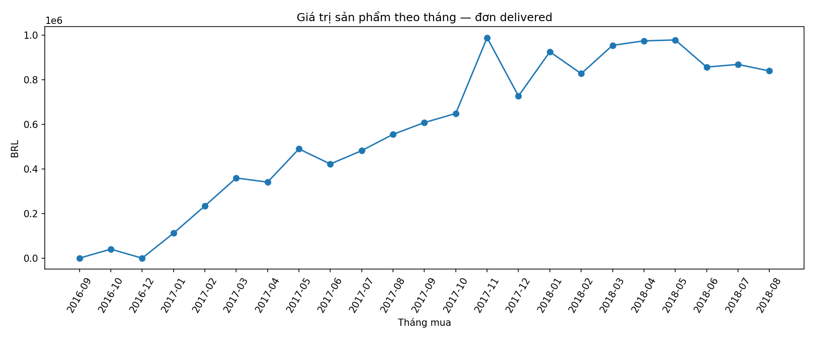
Hình 1 GMV sản phẩm của các đơn đã giao theo thời gian Nguồn đầu ra EDA của nhóm
GMV mô tả giá trị sản phẩm trong giao dịch đã giao, không phải lợi nhuận hoặc doanh thu thuần kế toán. Slicer thời gian và bang phải dùng cùng phạm vi với card/chart. Trước Refresh PBIX trên máy khác, đặt DataRoot về thư mục handover_v3 của bản nhận.

7 Khách hàng RFM và cohort
RFM lịch sử dùng các đơn delivered đến hết 30/08/2018 và có 93.358 customer_unique_id. Recency là khoảng ngày từ lần mua cuối đến ngày tham chiếu 30/08/2018; Frequency đếm order_id khác nhau; Monetary cộng tiền hàng đã giao, không cộng cước. Bảng RFM có một dòng cho mỗi khách.
Trong phạm vi này, 2.801 khách có từ hai đơn đã giao, tương đương khoảng 3,00%. Sáu nhóm RFM theo quy tắc hỗ trợ mô tả và đề xuất chính sách. Đây là nhóm do quy tắc nghiệp vụ tạo, không phải sáu cụm do K-Means học.
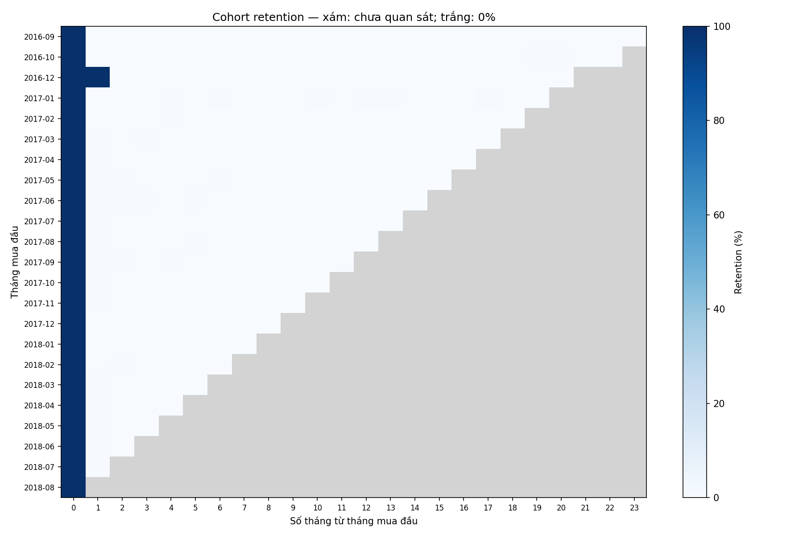
Hình 2 Cohort mua lại theo tháng Nguồn EDA của Tâm
Cohort được xác định theo tháng mua đầu. Tháng 0 thể hiện khách gia nhập cohort, các ô tháng tương lai chưa quan sát phải giữ trống thay vì gán 0. Tỷ lệ mua lại trong cohort chỉ mô tả dữ liệu được ghi nhận, không xác nhận khách đã ngừng sử dụng nền tảng. Tháng cuối hoặc cohort mới có thời gian theo dõi ngắn hơn cần được chú thích.

8 Phân khúc bằng K Means
Thọ áp dụng K-Means trên các đặc trưng RFM đã biến đổi và chuẩn hóa theo pipeline. Thử nhiều k, xem elbow, silhouette, kích thước cụm và độ ổn định. Mô hình chọn k=4 để cân bằng khả năng diễn giải và phân chia đối tượng chăm sóc; không tuyên bố k=4 tối ưu mọi chỉ số, vì silhouette tốt nhất ở k khác.
Cụm | Khách | Diễn giải từ thống kê cụm
0 | 37.665 | Chi tiêu cao hơn, lâu chưa mua
1 | 36.601 | Giá trị thấp, lâu chưa mua
2 | 2.801 | Nhóm có mua lặp lại
3 | 16.291 | Mua gần đây

Silhouette = 0,3918; Davies–Bouldin = 0,7591; Calinski–Harabasz = 73.516,9960. ARI kiểm tra độ ổn định theo cấu hình đã lưu khoảng 0,9992. Những chỉ số này mô tả cấu trúc và độ ổn định trong bộ dữ liệu, không đo hiệu quả chiến dịch hoặc độ đúng của nhãn kinh doanh.
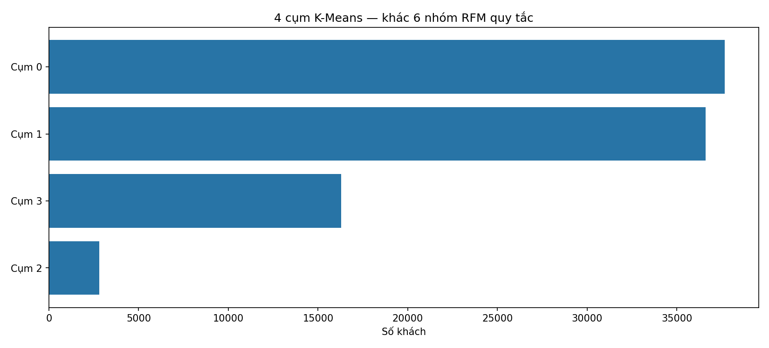
Hình 3 Kết quả phân cụm Nguồn K-Means của Thọ tích hợp trong bộ BI
Tên gọi cụm được đặt sau khi xem thống kê. Cụm lâu chưa mua không tự trở thành nhãn rời bỏ thật. Trước khi sử dụng để liên hệ khách, cần đánh giá quy mô và thử nghiệm chính sách có nhóm đối chứng.

9 Định nghĩa nhãn không mua lại 180 ngày
Bài toán giám sát dùng churn_proxy=1 nếu khách không phát sinh lần mua lại hợp lệ trong cửa sổ 180 ngày sau T0, và 0 nếu có mua lại. Đây là định nghĩa thao tác của nhóm vì Olist không có nhãn churn chính thức. repurchased_true có chiều ngược với churn_proxy, nên người nhận không được đảo hai nhãn khi vẽ PR curve.
Phạm vi | Quy tắc
Đặc trưng | Chỉ thông tin có thể biết trước T0; ngày đánh giá/giao hàng cần xét thời điểm sẵn có
Nhãn | Quan sát sau T0 trong 180 ngày, tách khỏi tập đặc trưng
Test | T0 = 01/03/2018; 944 khách; 48 mua lại, 896 không mua lại
Train | 1.427 snapshot; 495 khách duy nhất
Cuối quan sát | 31/08/2018 dạng exclusive; còn là giả định chưa được nhà cung cấp xác nhận

Train và test có 21 khách trùng định danh theo thiết kế snapshot theo thời gian. Do đó đây không phải đánh giá hoàn toàn trên khách mới. Snapshot test được giữ riêng với bảng BI; mỗi dòng test là một khách ở mốc test, còn dữ liệu train có thể chứa nhiều thời điểm của cùng khách.
RFM ngày 30/08/2018 chỉ dùng cho phân khúc lịch sử. Không lấy RFM toàn kỳ làm đặc trưng để dự đoán test tại 01/03/2018. Snapshot BI ngày 31/08/2018 có 96.089 khách, chấm được 1.170; 94.919 chưa đủ điều kiện giữ điểm null. Bảy khách trong tổng thể 96.096 nằm ngoài mốc snapshot.

10 Đánh giá mô hình giám sát
Các cửa sổ temporal validation hiện không đủ hai lớp để lựa chọn mô hình và ngưỡng một cách đáng tin cậy. Nhóm giữ Random Forest và ngưỡng 0,5 như baseline đã công bố, không tiếp tục tối ưu dựa trên tập test đã được xem. Trạng thái kết quả là experimental_not_validated_for_deployment.
Chỉ số test | Kết quả | Cách hiểu
Accuracy | 0,9492 | Bằng baseline dự đoán toàn bộ là không mua lại
Recall lớp mua lại | 0,0000 | Chưa tìm ra khách mua lại ở ngưỡng 0,5
ROC-AUC churn | 0,6420 | Khả năng xếp hạng ở mức hạn chế
AP mua lại | 0,0806 | So với tỷ lệ mua lại nền 0,0508
Lift decile churn cao nhất | 1,0314 | 95 khách; nhiều điểm bằng nhau ở ranh giới

Ma trận nhầm lẫn có hàng thực tế và cột dự đoán theo thứ tự [mua lại, không mua lại]: [[0,48],[0,896]]. Accuracy cao xuất phát từ mất cân bằng lớp. AP là Average Precision được lưu trong metrics, không tự gọi thành diện tích PR bằng quy tắc hình thang.
Điểm xác suất chưa hiệu chuẩn và chưa được kiểm chứng cho triển khai. Feature importance thể hiện vai trò trong mô hình, không chứng minh nguyên nhân rời bỏ. Cần bổ sung lịch sử dài hơn, xác nhận mốc quan sát, thiết kế temporal validation đủ lớp và kiểm tra hiệu chuẩn trên dữ liệu mới trước khi dùng để quyết định chi phí giữ chân.

11 Phát hiện đơn bất thường
Isolation Forest khảo sát 96.478 đơn đã giao, với 200 cây, max_samples=4096, random_state=42 và contamination=0,01. Kết quả gắn cờ 965 đơn, khoảng 1,00%. Điểm anomaly_score đã đổi chiều để giá trị cao hơn biểu thị đơn khác biệt hơn so với phần lớn dữ liệu.
Mô hình dùng các đặc trưng tiền hàng, cước, số lượng hoặc đặc trưng giao hàng theo pipeline. Những đơn không hợp lệ KPI thời gian vẫn được nhận diện và xử lý theo cờ, không bị loại khỏi toàn bộ phạm vi một cách máy móc. Quy tắc giải thích giúp người đọc xác định dấu hiệu cần kiểm tra, không phải nhãn nguyên nhân do mô hình xác nhận.
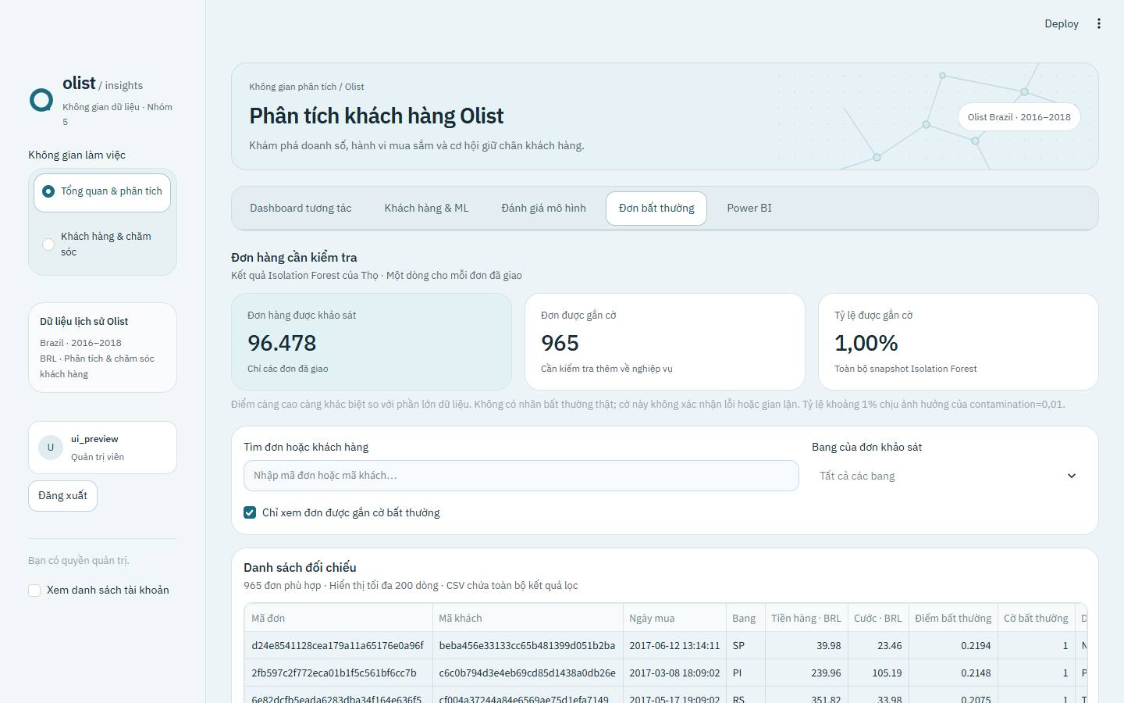
Hình 4 Màn hình xem kết quả đơn bất thường trên website của nhóm
Không có nhãn bất thường thực tế để tính precision, recall hay F1 cho mô hình này. Tỷ lệ khoảng 1% chịu ảnh hưởng tham số contamination. Jaccard tập đơn gắn cờ giữa seed 7 và 42 khoảng 0,7953 là kiểm tra độ ổn định, không phải độ chính xác. Đơn được gắn cờ cần được rà soát và không đồng nghĩa gian lận.

12 Website và các chức năng tích hợp
Website Streamlit nạp bộ BI của Tâm, kết quả ML của Thọ và CSV sạch của Thiên. Trước khi sử dụng, loader kiểm tra hợp đồng dữ liệu, checksum và khóa nối. Dữ liệu lịch sử được giữ chỉ đọc; thao tác chăm sóc được lưu riêng để tránh thay đổi dữ liệu dùng phân tích.
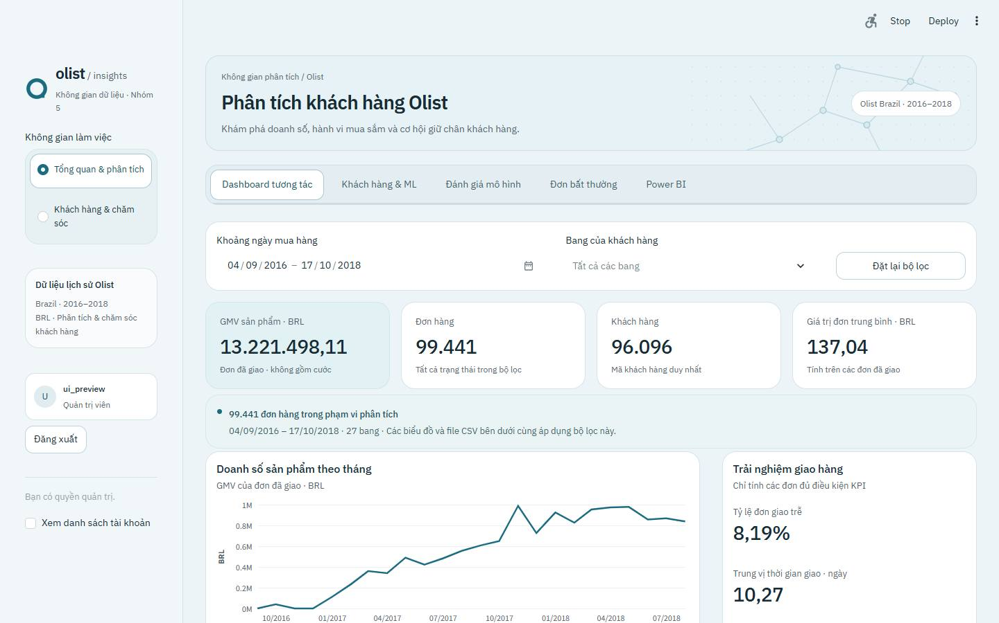
Hình 5 Dashboard web dùng bộ dữ liệu đã chốt của nhóm
Chức năng | Phạm vi
Đăng nhập và phân quyền | Mật khẩu Argon2 hoặc Google khi cấu hình secret riêng; Admin/Analyst
Tra cứu và lọc | Đơn, khách, bang, thời gian, phân khúc và trạng thái chấm điểm
CRUD | Ghi chú, ưu tiên, chiến dịch và thành viên; có xóa mềm và nhật ký
Báo cáo | CSV/Excel toàn bộ kết quả lọc; PDF tối đa 100 dòng đầu, có ghi giới hạn
Power BI | Tải PBIX 5 trang để mở bằng Desktop, không nhúng online

Quyền ghi được kiểm tra trong lớp thao tác SQLite, không chỉ ẩn nút. Google login cần client/secret và danh sách cấp quyền của người vận hành; các thông tin này không nằm trong bản public. Bản nhận mới có thể tạo hai tài khoản local để chạy demo.

13 Kiểm thử và khả năng tái lập
Các kiểm thử tự động bao phủ thu thập, export ETL, loader chung, K-Means, proxy 180 ngày, Isolation Forest và web. Sau khi thêm tab bất thường, bộ web có 28 kiểm thử thành công; các bộ khác có 85 kiểm thử thành công trong lượt rà soát, tổng cộng 113 kiểm thử Python. JavaScript MongoDB còn có kiểm thử mock riêng và đã chạy database thật.
Kiểm chứng | Bằng chứng hoặc kết quả
ETL làm lại | 11 CSV có SHA-256 trùng processed hiện hành
Thiên sang Tâm/Thọ | Các CSV nguồn sạch dùng chung khớp checksum
Snapshot ML sang BI | 96.089 khóa và 19 cột ánh xạ không có sai lệch
Power BI | 5 trang trong package PBIR; cần Desktop khi Refresh trên máy nhận
MongoDB | Import, BSON, index, 6 quan hệ và backup/restore đã đối soát
Trình duyệt | Đăng nhập/dashboard ở 1440, 768 và 390 px; các tab ML/bất thường/PBIX đã mở

Các bộ lọc web không huấn luyện lại mô hình. Kết quả phân trang không giới hạn số dòng CSV xuất ra. Hợp đồng dữ liệu giúp từ chối file không khớp thay vì âm thầm trộn bản cũ. Trong gói nộp, cấu trúc các thư mục thành viên được giữ để đường dẫn tương đối tiếp tục hoạt động.
Kiểm thử thành công chỉ xác nhận các điều kiện đã kiểm tra. Chúng không thay thế vấn đáp cá nhân, xác nhận điểm bởi giảng viên, kiểm chứng nhãn rời bỏ thật hoặc đảm bảo hệ thống sẵn sàng vận hành kinh doanh.

14 Nhận định kinh doanh và giới hạn
Thứ nhất, tỷ lệ mua lặp lại lịch sử khoảng 3,00% cho thấy cần thận trọng với chiến dịch dùng mô hình 180 ngày. Nhóm đề xuất thử nghiệm chăm sóc trên tập nhỏ và có nhóm đối chứng, theo dõi tỷ lệ mua lại và chi phí thay vì khẳng định mô hình sẽ làm tăng doanh số.
Thứ hai, 7.793 đơn giao trễ trong 95.097 đơn hợp lệ là phạm vi có thể ưu tiên kiểm tra vận hành. Điểm đánh giá trung bình của đơn đúng hạn khoảng 4,294, còn đơn trễ khoảng 2,564. Đây là mối liên hệ quan sát được, cần kiểm soát khác biệt sản phẩm, bang và người bán trước khi kết luận quan hệ nhân quả.
Thứ ba, nhóm mua lặp lại trong K-Means có 2.801 khách, trong khi các cụm lâu chưa mua chiếm quy mô lớn. Chính sách cần phân biệt khách mới, khách có giá trị cao và nhóm ít hoạt động, đồng thời đánh giá chất lượng giao hàng trước khi gửi ưu đãi. Tên cụm là mô tả từ dữ liệu, không bảo đảm phản hồi chiến dịch.
Thứ tư, danh sách 965 đơn bất thường giúp tổ chức rà soát có thứ tự. Người phụ trách nên kiểm tra đơn gốc, số sản phẩm, cước và tính hợp lệ thời gian. Không xóa các đơn này khỏi doanh số hay báo cáo chung khi chưa có kết luận nghiệp vụ.

Giới hạn và hướng phát triển
Dữ liệu là snapshot lịch sử, chưa có tương tác ngoài mua hàng, chi phí marketing hoặc nhãn rời bỏ thật. Mốc cuối quan sát và múi giờ còn chưa được nhà cung cấp xác nhận. Dữ liệu train/test có lặp khách theo thời gian; validation chưa đủ lớp và điểm chưa hiệu chuẩn. Hệ thống dùng snapshot khi phân tích, chưa đồng bộ giao dịch mới theo thời gian thực.
Đồ án đã xây dựng được chuỗi dữ liệu có thể tái lập, DBMS có minh chứng phục hồi, dashboard và website tích hợp. Hướng phát triển là xác nhận thời gian quan sát, thu thập thêm lịch sử, đánh giá mô hình trên dữ liệu tương lai và đo hiệu quả chăm sóc bằng thử nghiệm có đối chứng.

Tài liệu tham khảo
[1] Trần Quang Khải. LabF CourseProject ABDA433708 và LabF bảng tự chấm. Tài liệu học phần do giảng viên cung cấp, bản lưu trong refs của gói nộp.
[2] Olist. Brazilian E-Commerce Public Dataset by Olist. Kaggle. https://www.kaggle.com/datasets/olistbr/brazilian-ecommerce. Giấy phép CC BY-NC-SA 4.0 theo metadata nguồn thu thập.
[3] IBGE. API de localidades. https://servicodados.ibge.gov.br/api/docs/localidades. Endpoint estados dùng làm nguồn bang và vùng.
[4] MongoDB. Database Tools mongorestore. https://www.mongodb.com/docs/database-tools/mongorestore/. Hướng dẫn archive gzip và đổi namespace phục hồi.
[5] MongoDB. Schema validation. https://www.mongodb.com/docs/manual/core/schema-validation/. Kiểu BSON và validator collection.
[6] scikit-learn. IsolationForest. https://scikit-learn.org/stable/modules/generated/sklearn.ensemble.IsolationForest.html. Tham số contamination và ý nghĩa điểm.
[7] scikit-learn. Model evaluation. https://scikit-learn.org/stable/modules/model_evaluation.html. Accuracy, ROC-AUC, Average Precision và đánh giá phân lớp.
[8] Streamlit. Authentication and user information. https://docs.streamlit.io/develop/concepts/connections/authentication. Cấu hình OpenID Connect.
[9] Nhóm 5. Mã nguồn, hợp đồng dữ liệu và kết quả chạy của đồ án. https://github.com/hazymoon873373-droid/olist-customer-analytics-nhom5. Các số liệu trong báo cáo lấy từ snapshot và đầu ra hiện hành của nhóm.
Ngày đối chiếu tài liệu trực tuyến và hoàn thiện hồ sơ: 30/10/2026. Danh sách phiên bản phần mềm và hướng dẫn tái lập nằm trong libs và readme.txt của gói nộp.

